Непосредственная образовательная деятельность в подготовительной группе
по образовательной программе дополнительного образования «Якутия – Родина моя»
Занятие ___
Тема: Журавлиная родина.
Цель: Формировать представления детей о журавлях, возвращении птиц на родину весной.
Задачи:
- Расширить знания детей о журавлях.
- Уточнить и обогатить знания детей о белом журавле - стерхе, его значении в жизни якутского народа.
- Познакомить с рассказом Л.П. Родиной «Журавлиная родина».
- Активизировать исследовательскую деятельность детей в процессе сравнения аиста и журавля.
- Развивать игровую деятельность детей, зрительно-слуховое и пространственное восприятие.
- Воспитывать бережное отношение к природе родного края.
Материалы и оборудование:
ИКТ
- компьютер, проектор, интерактивная доска, презентация по теме;
- интернетресурс «Прекрасный танец японских журавлей»
- URL: https://www.youtube.com/watch?v=Hhrg-huuVx4;
- аудио файлы «курлыканье журавля», «журавли в небе»;
- Приложение 1 Рассказ Л.П. Родиной «Журавлиная родина»;
- Приложение 2 Карта исследователя по теме «Чем аист отличается от журавля?» на каждого ребенка;
- Приложение 3 Графический диктант «Журавлик».
Интеграция образовательных областей: познавательное, социально-коммуникативное, физическое, художественно-эстетическое, речевое развитие.

Ход непосредственно образовательной деятельности:
- Мотивационно-побудительный этап. Приветствие педагога.
- Ребята, отгадайте загадку и узнаете, о чем я хочу с вами поговорить:
Длинноногий, длинношеий
Длинноклювый, телом белый,
А затылок голый, красный.
Бродит по болотам грязным,
Ловит в них лягушек,
Бестолковых попрыгушек.
(Журавли.)
- Правильно! Ребята, сегодня вы узнаете много интересного о жизни журавлей, а в конце занятия ответите на вопрос, где их родина?
2. Организационно-поисковый этап.
- Работа с проектором, компьютером, слайдами на экране.
- Весной на родное болото вернулись из теплых стран журавли. Как хорошо дома! Пригревает солнышко, зеленеют сочные болотные травы. Журавли немного отдохнули после долгого перелета, огляделись, прошлись на высоких ногах, словно на ходулях, по болотцу и стали искать, опустив длинный клюв в болотную воду, червяков, жучков, лягушек и головастиков. Есть чем кормиться журавлям среди болот, есть и укромные места в густых зарослях камышей и осоки, где можно устроить гнездо.
Длинные ноги и клюв помогают журавлям приспособиться к жизни среди трясин и болотных кочек. Оперение у журавля бывает разной окраски. У серого журавля серебристо-серое, у японского бело-черное, на голове темная шапочка, украшенная красным пятнышком. Крылья у этих птиц большие, сильные, окаймленные по краям темными перьями. Есть венценосные журавли, как вы думаете, почему их так назвали? (Ответы детей.) Правильно, за красивый венец на голове.
В Сибири на болотах можно увидеть белого журавля — стерха. Он очень красив — белоснежный, с красным лбом и клювом, черными ногами и черными полосками на концах крыльев. Это редкая птица занесена в Красную книгу. В Якутии стерх является символом красоты и грации, эту птицу уважают и почитают, поэтому ее изображение можно часто встретить в Якутии: в работах народных мастеров, в гербах якутских районов, картинах художников, национальных танцах и т.д.
Весной журавли устраивают игры и танцы. Танцуют журавли и парами, и всей стаей. Подходит журавль к журавлихе, встает перед ней и кланяется, кивает головой, приглашая потанцевать. Журавлиха прерывает охоту за лягушками, и танец начинается: журавли подпрыгивают, приседают, перебирают ногами, машут крыльями. Сначала птицы танцуют медленно, а потом все быстрее и быстрее. Скоро со всего болота собирается журавлиная стая, птицы образуют вокруг танцующей пары круг, а потом не в силах удержаться и сами пускаются в веселый пляс.
Просмотр отрывка из видео «Прекрасный танец японских журавлей».
Затем приходит пора этим беззаботным птицам заняться постройкой гнезда. Гнездо журавли строят на земле среди кустарников и трав. Скоро в нем появляются одно-три крупных яйца. Насиживают яйца оба родителя, а через месяц из яиц вылупляются птенцы. Едва обсохнув, они следуют за родителями, в первый же день хорошо плавают, а месяца через два «встают на крыло» и готовы совершить далекий перелет.
Когда на болотах созревают ягоды - клюква, морошка, брусника и голубика, - журавли с удовольствием щиплют их, любят полакомиться сочными стеблями молодой осоки и семенами различных трав.
Во второй половине сентября ночи становятся длиннее и холоднее, а по утрам стелются густые, влажные туманы. Звонкое курлыканье журавлей разносится на рассвете над болотами, птицы собираются в стаи, готовятся к отлету в жаркие страны.
Журавли
Высоко в голубой дали
Над землей летят журавли.
Летят они, курлычут,
Нас за собою кличут,
Как будто говоря:
-Летите вместе с нами!
За темными лесами,
За синими морями
Есть теплые края;
Там в зелени долины.
Мы скоротаем зиму,
А раннею весной
Вернемся в край родной!

- Физкультминутка «Звери и птицы».
Описание игры. Перед игрой следует предупредить игроков, что необходимо, как можно точнее скопировать движение животного или птицы. Победителем становится тот, кто более точно скопирует движение зверя или птицы.
Цель: развитие координационных движений и скоростно-силовых способностей.

- Чтение рассказа Л.П. Родиной «Журавлиная родина» (Приложение 1).

- Исследовательская деятельность детей на тему «Чем различаются аист и журавль?» (см. Приложение 2 «Карту исследователя»).

3. Рефлексивно-корригирующий этап.
- Как выглядит журавль? Как танцуют журавли? Чем они питаются? Где журавли строят гнезда? Когда они улетают в теплые края?
- Где родина журавлей? (В России, в Якутии.)

Поблагодарить детей за старание. Организовать уборку рабочих мест.
Сотрудничество с воспитателем группы:
- Предложить детям написать графический диктант «Журавлик» (Приложение 3).

Приложение 1
Рассказ Л.П. Родина «Журавлиная родина».
Наступила глубокая осень. Листья опали, и сад стал прозрачным и неуютным. Славик вместе с отцом собирали уже почерневшие листья в кучи, обрезали лишние ветви на деревьях, кустарниках. День был пасмурный, но тёплый. Вдруг Славик услышал откуда-то сверху удивительный звук. Он никогда раньше не слышал такого нежного и грустного, ни с чем не сравнимого курлыканья.
— Пап! Это кто так в небе плачет?
Отец опустил садовые ножницы, вышел из-за дерева и тоже стал всматриваться в небо, внимательно прислушиваясь.
— Так это же журавли, сынок! Во-о-н, видишь, в небе клин из птиц? — показал он рукой в небо.
— Вижу! Такие маленькие птички.
— Нет, Славик, журавль — птица крупная, только сейчас они летят очень высоко над нами.
— А почему они кричат… будто плачут?
— Они прощаются со своей родиной, улетают от зимней стужи в южные страны, чтобы не замёрзнуть. Вот и грустят.
Мальчик смотрел на улетающих птиц, и ему тоже становилось почему-то грустно.
— Журавлики насовсем улетают?
— Нет, сынок, не насовсем. Перезимуют, а весной, когда у нас станет тепло, вновь прилетят. Выведут птенцов, научат их летать, а когда те окрепнут, то осенью, как сейчас, они все вместе опять улетят в тёплые края.
У Славы на душе стало теплее. Хорошо, что журавлиная родина у нас, а не там, куда они теперь летят. Пусть погреются там, а потом весной снова к нам вернутся.
Отец и сын долго ещё смотрели на журавлиный клин, тающий в небесной выси, откуда струилась прощальная музыка осени.

Приложение 2
Аист  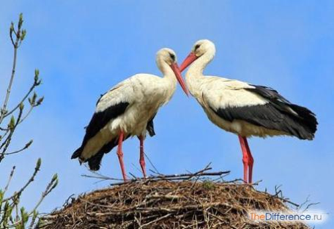 | Журавль  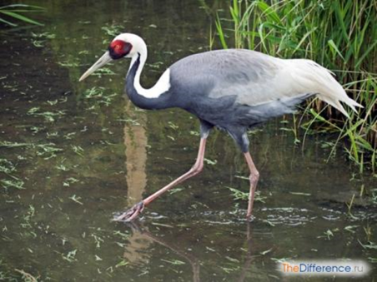
Отряд аистообразные. | Отряд журавлеобразные.
Место обитания: не только водоемы, но и открытые пространства суши.  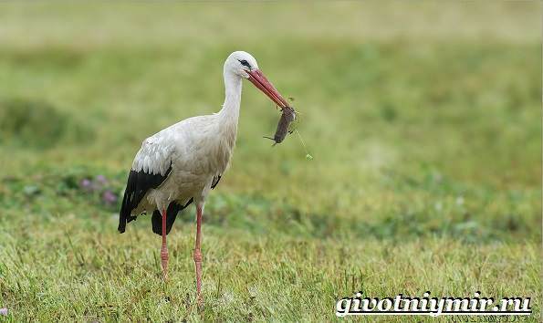 | Заболоченные местности. 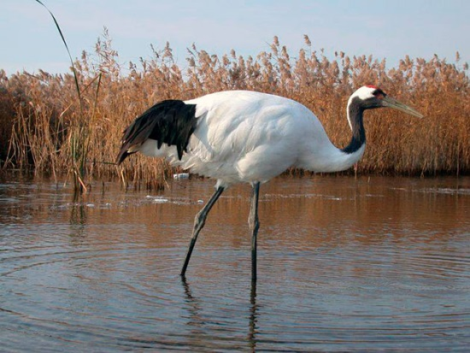
Гнездование: высоко на верхушках столбов и выступах строений.  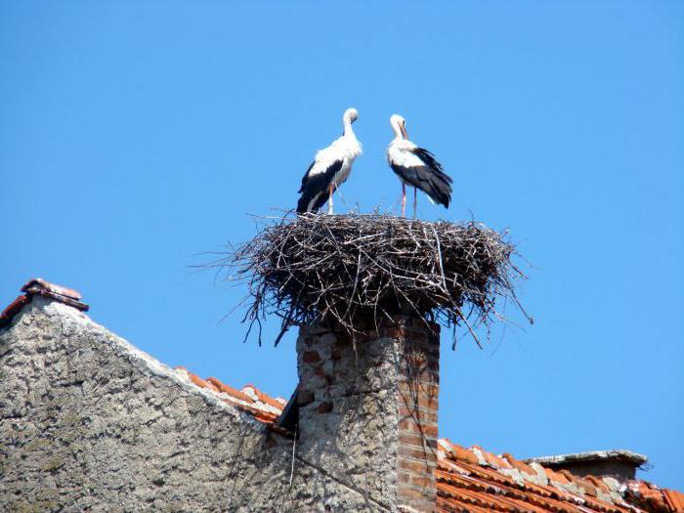 | Гнезда на земле, на кочке, островке.  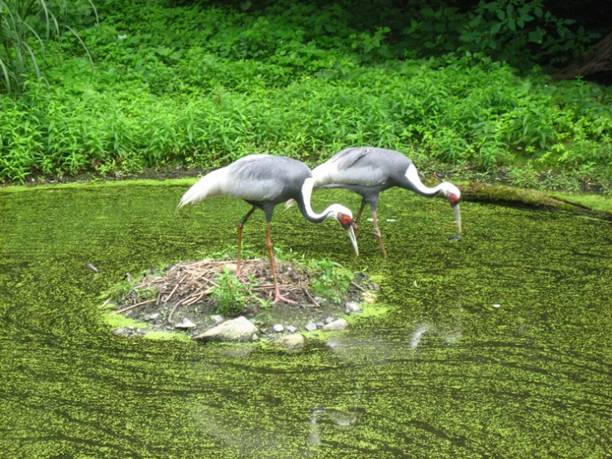
Дружен с человеком. Маленького аистенка легко приручить.  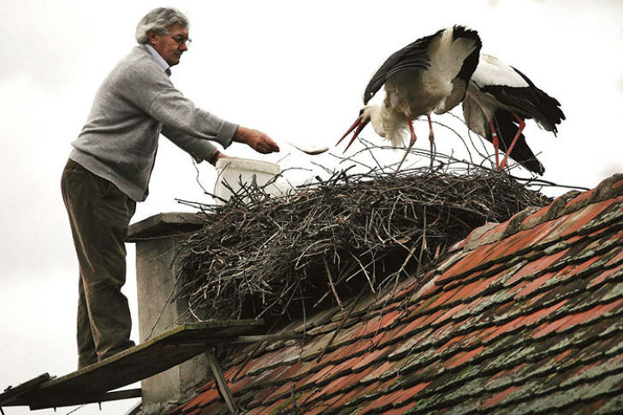 | Боится человека.  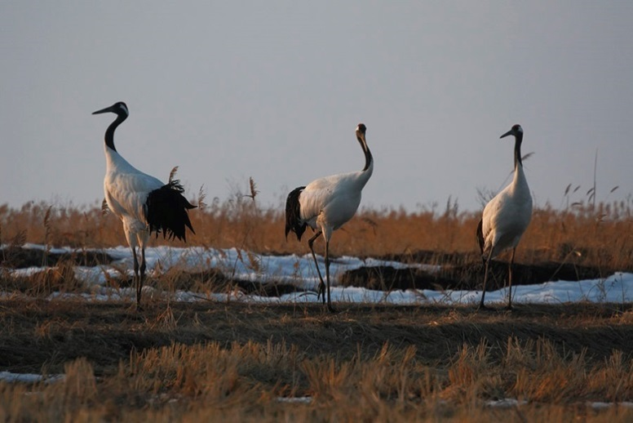
Клюв тяжелей и длинней.  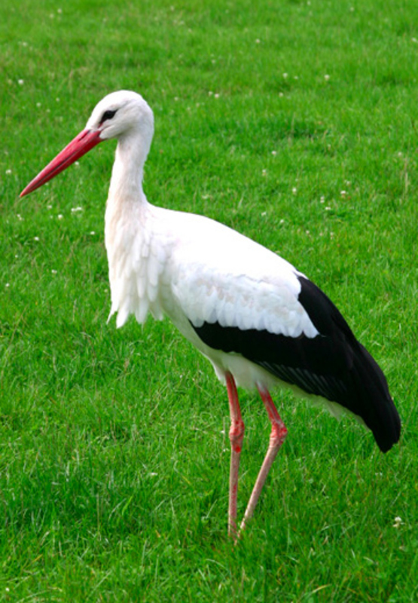 | Клюв короче. 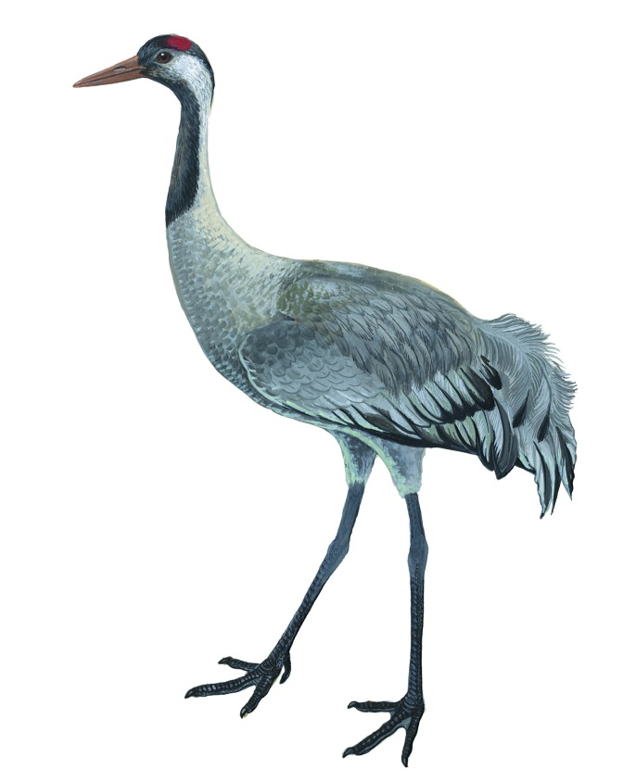
Более жесткое оперение. | Более мягкое оперение: у журавля оперение выглядит более ровным и нежным из-за мягких удлиненных перьев, которых нет у аиста.
Отсутствие голоса. | Курлыкает (прослушивание аудиофайла).
Перелет в стае беспорядочный.  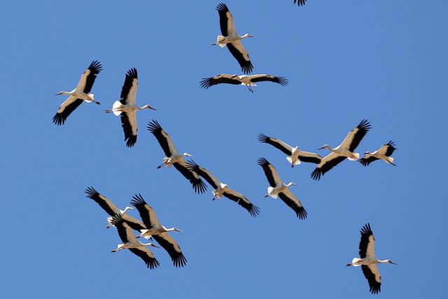 | Перелет клином. К тому же, в отличие от аистов, эти птицы не садятся в пути на деревья.  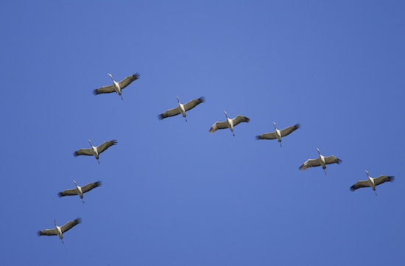
Нет танцев. 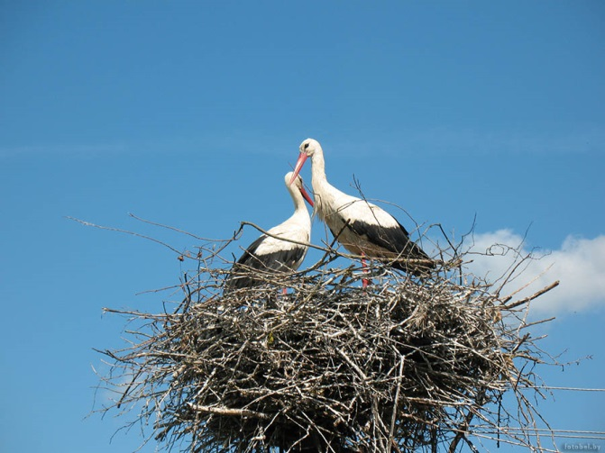 | Устраивают красивые танцы весной.  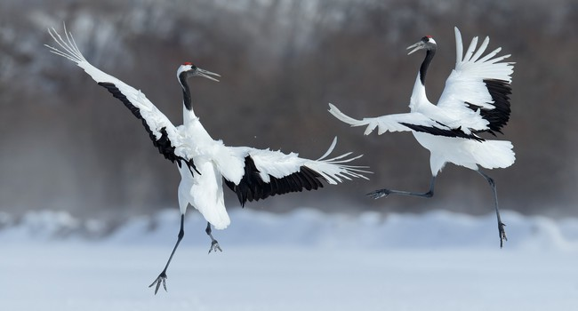

Приложение 3
